„Nie daj się golić”, czyli co powinieneś wiedzieć o cenach za transakcje online
Wymieniasz 1000 euro na złotówki. Wolisz dostać 4233,40 zł czy 180,30 zł więcej? Na rynku roi się od ofert, w których przepłacasz za wymianę walut i przelewy online, dlatego Rkantor.com rozpoczął akcję edukacyjną „Nie daj się golić”.

„Nie daj się golić” – czyli dowiedz się, jak porównywać oferty na rynku walutowym i wybieraj te najkorzystniejsze. Pamiętaj też, że w długoterminowej perspektywie nawet z pozoru drobne kwoty mogą mieć ogromne znaczenie.
Wymiana walut – najniższy spread to podstawa
Spread to różnica między ceną kupna i sprzedaży waluty, wyrażana w groszach. W raporcie „Wymiana walut i przelewy online” (pobierz tutaj) przeprowadziliśmy analizę spreadów dla najpopularniejszych par walutowych na naszym rynku (USD/PLN, EUR/PLN, GBP/PLN i CHF/PLN). Została ona dokonana w oparciu o dużą, reprezentatywną próbę, co sprawiło, ze analiza daje wiarygodne statystycznie rezultaty.

Tabela 1. Średni spread w kantorach internetowych, kantorach stacjonarnych i w bankach.

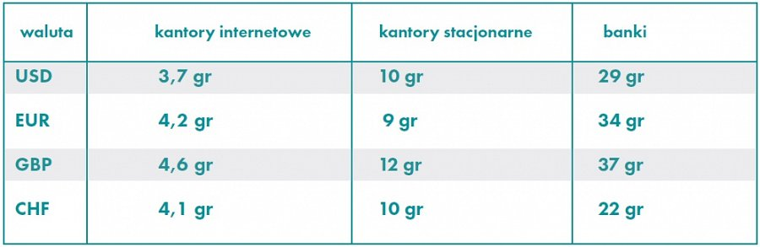
Źródło: Raport Rkantor.com "Wymiana walut i przelewy online".

Jak te różnice przekładają się na stan Twoich finansów? Posłużymy się przykładem klienta indywidualnego, który spłaca kredyt we frankach szwajcarskich. Miesięczna rata wynosi 400 CHF, czas spłaty to 20 lat.

Ile miesięcznie zapłacisz za kupno 400 CHF za złotówki? Koszt wymiany to spread, czyli różnica między kursem kupna i sprzedaży waluty. Przyjmijmy, że średni kurs rynkowy wynosi 4 złote za euro. W przypadku raty kredytu w wysokości 400 CHF miesięczny koszt to:

- kurs kupna 4,0110 - spread 2,2gr
- kurs kupna 4,05 (jak w kantorach stacjonarnych) - spread 10gr

Różnica wynosi 15,60 zł miesięcznie. Choć w takim okresie czasu nie wydaje się to ogromną kwotą, to jednak jeśli obliczymy różnicę w skali roku, otrzymujemy kwotę 187,2 zł, w przypadku całego okresu spłaty kredytu: 3744 zł. A to jest już pokaźna suma, którą można przeznaczyć na zagraniczne wakacje lub wyposażenie mieszkania.
Nie daj się golić na przelewach
Jeśli zlecasz walutowy przelew zagraniczny w banku, sprawdź tabelę opłat i prowizji – często opłaty. są podawane w przedziale od 0,2% przelewanej kwoty, max. 200 zł. Jeśli jesteś przedsiębiorcą i zlecasz np. trzy przelewy na 10 000 dolarów miesięcznie, to za każdy zapłacisz 200 zł, w sumie 600 zł miesięcznie. W Rkantor.com opłaty za przelewy są stałe i niezależne od wysokości przelewanej kwoty, w przypadku dolarów są to 3$.

Więcej informacji znajdziesz TUTAJ.

